**第30讲 对两种透镜的理解**

**【知识点梳理】**

**知识点一 凸透镜和凹透镜的比较**

|  |  |  |
| --- | --- | --- |
|  | **凸透镜** | **凹透镜** |
| **定义** | **中间厚、边缘薄**的透镜叫做凸透镜。 | **中间薄、边缘厚**的透镜叫做凹透镜。 |
| **实物形状** |  |  |
| **主光轴和光心** | 透镜上通过球心的直线*C1C2*叫做主光轴，简称**主轴**。  每个透镜主轴上都有一个点，凡是通过该点的光，其传播方向不变，这个点叫光心。 | |
|  |  |
| **对光线作用及光路图** | 凸透镜对光有**会聚**作用。 | 凹透镜对光有**发散**作用。 |
|  |  |
| 光线透过透镜折射，折射光线传播方向比入射光线的传播方向更靠近主光轴。 | 光线通过透镜折射后，折射光线传播方向比原入射光线的传播方向更远离主光轴。 |
| **焦点和焦距** | 凸透镜能使平行于主光轴的光会聚在一点，这个点叫做焦点，用F表示。 | 凹透镜能使平行于主光轴的光发散，这些发散光线的反向延长线相交于主光轴上的一点，这一点不是实际光线会聚而成的，叫做虚焦点，也用F表示。 |
| 焦点到光心的距离叫做焦距，用f表示。 | 凹透镜焦点到光心的距离叫做焦距，用f表示。 |
| 凸透镜有两个相互对称的实焦点，同一透镜两侧的焦距相等。 | 凹透镜有两个相互对称的虚焦点，同一透镜两侧的焦距相等。 |
| **3条特殊光线** |  |  |
| **焦距与会聚能力的关系** | 凸透镜焦距的大小表示其会聚能力的强弱，焦距越小，会聚能力越强。 | 凹透镜焦距的大小表示其发散能力的强弱，焦距越小，发散能力越强。 |
| 同种光学材料制成的凸透镜表面的凸起程度决定了它的焦距的长短。表面越凸，焦距越短，会聚能力越强。 | 同种光学材料制成的凹透镜表面的凹陷程度决定了它的焦距的长短。表面越凹，焦距越短，发散能力越强。 |
| 每个凸透镜的焦距是一定的。 | 每个凹透镜的焦距是一定的。 |

## 注意：测焦距的方法。用凸透镜正对太阳，调整凸透镜到纸的距离，使纸上形成 最小 、最亮 的光斑，那么这个光斑在凸透镜的焦点上

**知识点二 关于两种透镜三条特殊的光线**  
（1）平行于主光轴的光经凸透镜后，将会聚在焦点上；平行于主光轴的光经凹透镜折射后，反向延长线将交于异侧虚焦点上。

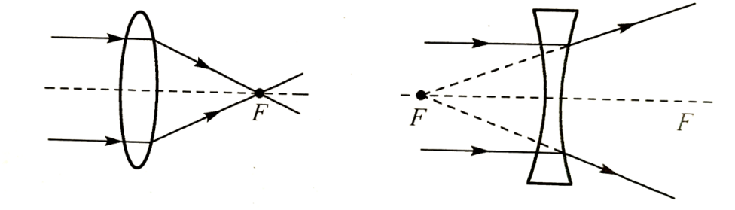

（2）从焦点出发的光，通过凸透镜后，必平行于主光轴射出；入射光线的延长线相交于虚焦点，通过凹透镜后，必平行于主光轴射出。

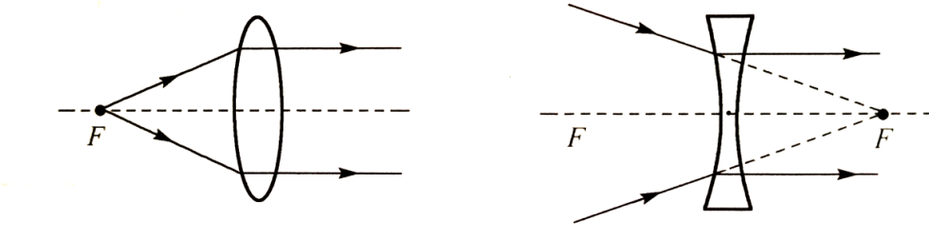

（3）通过光心的光线，其传播方向不改变。

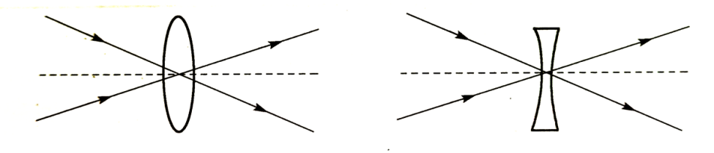

**知识点三 透镜对光的作用原理**

**(1)凸透镜对光的会聚作用原理**

凸透镜可以近似分解成如图所示的三个棱镜。当一条平行于棱镜底边的光由空气射人玻璃，再由玻璃射入空气时，会发生两次折射，由光的折射规律可知，两次折射的折射光线都由玻璃三棱镜（透镜）薄的位置向玻璃三棱镜厚的位置倾斜，因此可以分析出凸透镜对光起会聚作用。

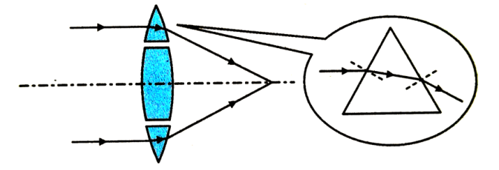

**(2)凹透镜对光的发散作用原理**

凹透镜可以分解成如图所示的三个棱镜，一束平行于棱镜底边的光由空气射入玻璃后，经过两次折射，光向棱镜厚的位置倾斜，因此可以分析出凹透镜对光起发散作用。

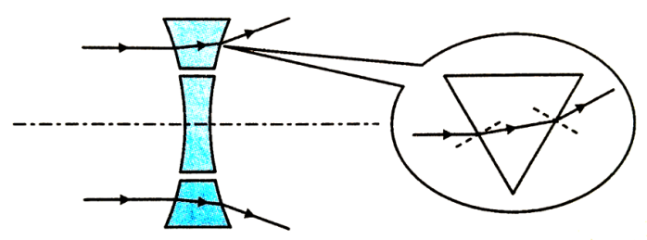

**注意：对透镜作用的理解**

①凸透镜对光线有会聚作用，并不一定会聚到一点上，而是指光线通过凸透镜折射后，折射光线比原来的入射光线沿原来方向更靠近主光轴，使它的光线变窄。会聚作用就是“向中间折”。如图。

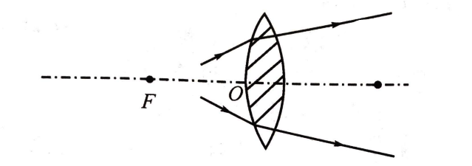

②凹透镜对光线有发散作用，并不一定都会得到发散光线，而是指光线通过凹透镜折射后，折射光线比原来的入射光线沿原来方向更偏离主光轴，使它的光线变宽，或推迟光线的相交。发散作用就是“向两边折”。如图。

③光线经过透镜后总是向较厚的一说明: 学科网(www.zxxk.com)--教育资源门户，提供试卷、教案、课件、论文、素材及各类教学资源下载，还有大量而丰富的教学相关资讯！端偏折。

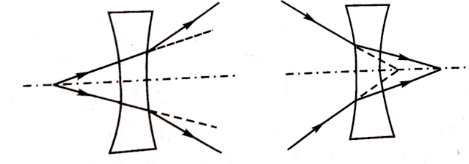

**课时作业二十六**

**一．选择题（共9小题）**

1．如图所示是光线通过透镜（图中未画出）的情形，其中所用透镜是凸透镜的是（　　）

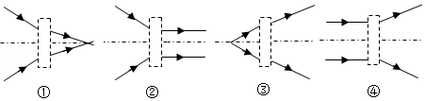

A．① B．②

C．③ D．①②③④都是凸透镜

【解析】由图可知，①②④图中的光线经透镜折射后远离主光轴，说明透镜对光线具有发散作用，所以是凹透镜；

由图可知，③图中的光线经透镜折射后靠近主光轴，说明透镜对光线具有会聚作用，所以是凸透镜。

故选：C。

2．要使光线经过某一个光学元件后发生图示的偏折，可供选用的元件有：①平面镜；②凸透镜；③凹透镜。能达成该目标的所有光学元件有（　　）

说明: 菁优网：http://www.jyeoo.com

A．①② B．②③ C．①③ D．①②③

【解答】从下面的光路图可以看出，凸透镜、凹透镜和平面镜都可使光的方向发生图中的改变。如图所示：

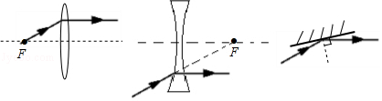

故选：D。

3．凸透镜和凹透镜的光学性质不同，为判别直径相同的两个透镜的种类，现分别将它们正对太阳光，再把一张纸放在它的下方，在纸上分别得到大小不同的甲、乙两个光斑，透镜与光斑的大小如图所示（d1＜d＜d2）。则根据这两个光斑（　　）

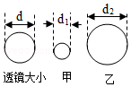

A．甲、乙均能准确判断透镜的种类

B．甲、乙均不能准确判断透镜的种类

C．甲能准确判断透镜的种类而乙不能

D．乙能准确判断透镜的种类而甲不能

【解析】因为凸透镜对光线有会聚作用，凹透镜对光线起发散作用，根据图示可知，甲一定是对光线起了会聚作用；

而乙可能是对光线起了发散作用，也可能是形成放大的实像，因此形成甲光斑的一定是凸透镜，形成乙光斑的可能是凹透镜、也可能是凸透镜。

故选：C。

4．如图所示，通过透镜的光路图正确的是（　　）

A．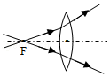 B．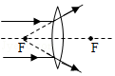

C．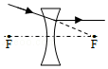 D．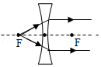

【解析】A、对于凸透镜，过焦点的光线经凸透镜折射后折射光线平行于主光轴，故A错；

B、对于凸透镜，平行于主光轴的光线经凸透镜折射后折射光线通过焦点，故B错误；

C、对于凹透镜，指向另一侧焦点的入射光线经凹透镜折射后平行于主光轴，故C正确；

D、对于凹透镜，过焦点的光线不属于特殊光线，折射光线将远离主光轴，故D错误。

故选：C。

5．如图，正午时，太阳光直射在水平地面，取一圆形薄透镜正对阳光，在距透镜20cm的地面上得到一个光斑，其直径与透镜直径相等，透镜的焦距是（　　）

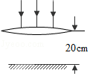

A．10cm B．20cm C．30cm D．40cm

【解析】在距透镜20cm的地面上得到一个直径与透镜直径一样大小的圆形光斑，这是太阳光经凸透镜折射后经过凸透镜的焦点继续向前传播形成的，且光斑位置到焦点的距离与凸透镜到焦点的位置相同，因此，透镜的焦距是此时总距离的一半，即说明: 菁优网-jyeoo×20cm＝10cm，故A正确，BCD错误。

故选：A。

6．将物体分别放在甲、乙凸透镜前，物距相同，通过甲透镜成正立放大的像，通过乙透镜成倒立缩小的像。如图是平行于主光轴的光线通过甲透镜的光路图（折射光线通过20cm刻度），则乙透镜的焦距可能是（　　）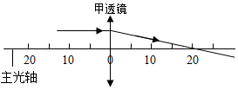

A．10cm B．4cm C．20cm D．40cm

【解析】平行于主光轴的光线经凸透镜折射后通过焦点，由图可知，甲凸透镜的焦距f甲＝20cm，

将物体分别放在甲、乙凸透镜前，物距相同，都为u，

已知物体通过甲透镜成正立放大的像，由凸透镜成像规律知，u＜f甲，

物体通过乙透镜成倒立缩小的像，由凸透镜成像规律知，u＞2f乙，

则有：f甲＞2f乙，即：20cm＞2f乙，

所以，f乙＜10cm，

由各选项知，B中凸透镜的焦距为4cm，ACD中凸透镜焦距都大于10cm，故只有B正确。

故选：B。

7．如图所示，虚线框内各放置一个透镜，远处发出的两束光通过透镜前后的方向如图所示，则以下判断中正确的是（　　）

①a是凸透镜②a是凹透镜

③b是凸透镜④b是凹透镜

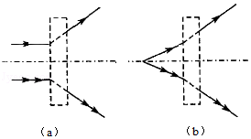

A．只有①③正确 B．只有②③正确 C．只有①④正确 D．只有②④正确

【解析】（a）图中，平行与主光轴的光线经透镜后折射光线变得发散了，因此是凹透镜，故①错、②正确；

（b）图中，从一点发出的光线经透镜折射光线变得发散了，因此是凹透镜，故③错、④正确。

故选：D。

8．在旅游景区或森林里，不能随意丢弃矿泉水瓶。因为当瓶子装有水时，在阳光的照射下，能将阳光会聚在一起，点燃枯草，引发火灾。下列光学器材在使用过程中，原理与此相同的是（　　）

A．潜望镜 B．三棱镜 C．玻璃砖 D．显微镜

【解析】在森林里随地丢弃瓶子，雨水进入透明的瓶子后，形成水凸透镜，水凸透镜对光线有会聚作用，能使太阳光会聚于一点，这点的温度很高，会把枯叶点燃，导致森林火灾。

A、潜望镜是平面镜，平面镜对光线有反射作用，没有会聚作用，与题干的原理不同。

B、太阳光通过三棱镜后，分解成红、橙、黄、绿、蓝、靛、紫七种色光，是光的色散现象，与题干的原理不同。

C、光线经玻璃砖折射后，不会会聚，与题干的原理不同。

D、显微镜的物镜和目镜是两个凸透镜，凸透镜对光线有会聚作用，与题干的原理相同。

故选：D。

9．有些司机朋友喜欢在小轿车内放一瓶香水，而香水的主要成分是易燃酒精，如图所示为四瓶香水，透明玻璃瓶盖形状各异，最容易在阳光暴晒下引发火灾的是（　　）

A． B． C． D．

【解析】如图所示的四瓶香水，透明玻璃瓶盖形状各异，CD瓶盖相当于凹透镜，A瓶盖相当于玻璃砖，只有B瓶的瓶盖相当于凸透镜，对光有会聚作用，最容易在阳光下引发火灾，所以最不适合放在前挡风玻璃下。

故选：B。

**二．填空题（共3小题）**

10．如图所示，一束光经过一个透镜后会聚于主光轴上的点A，取下透镜后，光会聚于B点，则该透镜是　凹　透镜。

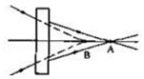

【解析】放上透镜的会聚点A要比不放透镜的会聚点B更要远离透镜，由此可知，该透镜对光线有发散作用；所以该透镜是发散透镜即凹透镜；

故答案为：凹。

11．如图所示，凸透镜与凹透镜有同一个主光轴和同一个焦点F，请在图中作出光路图。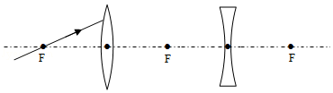

【解析】入射光线过凸透镜的焦点，折射光线与凸透镜（凹透镜）的主光轴平行；该折射光线又平行于主光轴入射到凹透镜上，经凹透镜折射后折射光线的反向延长线过凹透镜左边的焦点。如图所示：

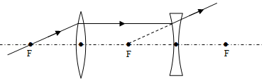

12．如图所示，在黑暗的房间里，有一竖直放置的平面镜，把一凸透镜放在平面镜前，用与凸透镜主光轴平行的平行光束射向凸透镜，当用眼睛对着平面镜观看时，看到面镜里的a处有发光点，则平行光束通过凸透镜后的会聚处和a点的距离是　0.6　m，该凸透镜的焦距是　0.2　m。

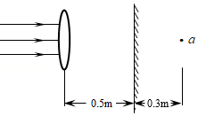

【解析】由题知，当用眼睛观察镜子时，光束似乎是从a处发散开来的，则凸透镜的焦点在平面镜前面，

而物体在平面镜中成像时，物像关于平面镜对称，根据平面镜成像特点作出凸透镜的焦点F，如图所示：

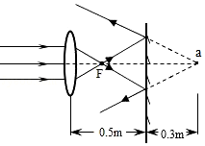

光束会聚处F和a点的距离s＝2×0.3m＝0.6m；

焦距是焦点到光心的距离，则凸透镜的焦距：f＝0.5m﹣0.3m＝0.2m。

故答案为：0.6；0.2。